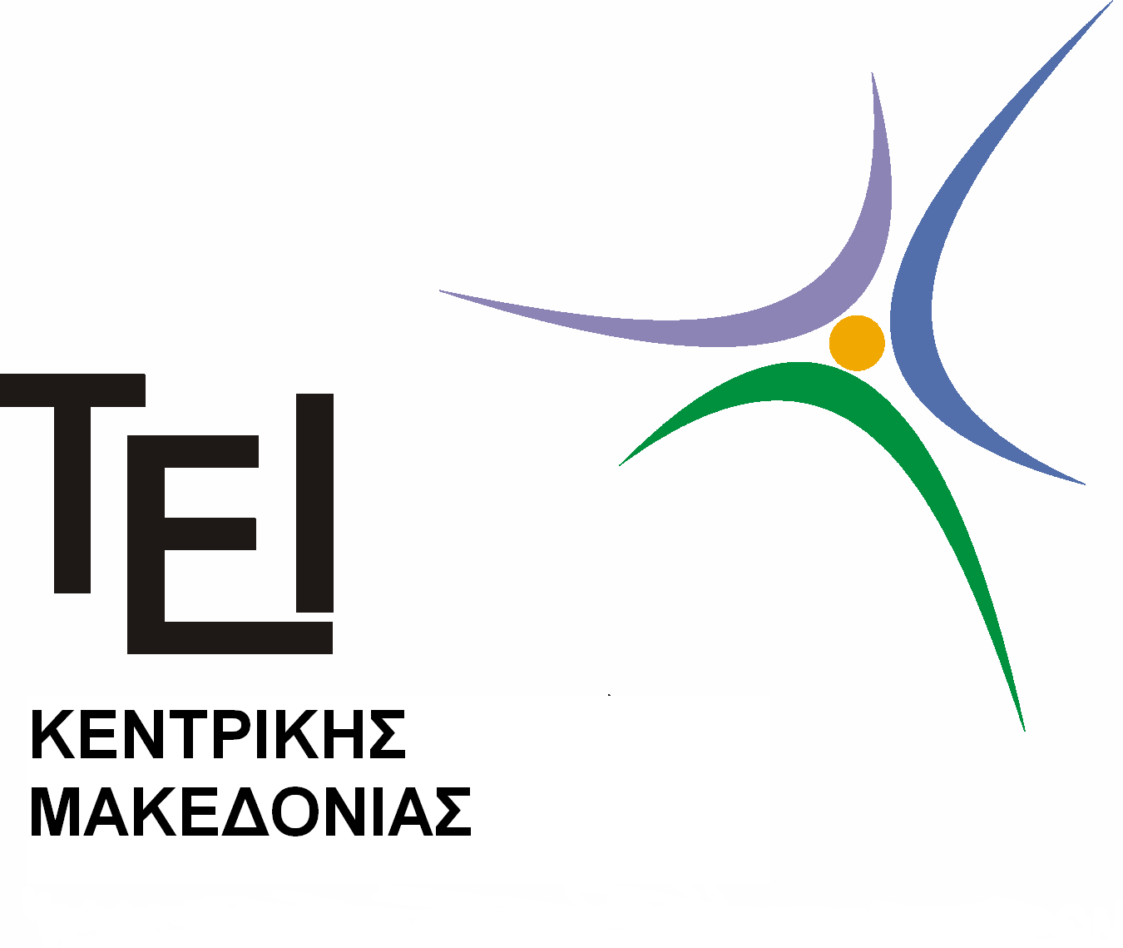

Σχολή Διοίκησης και Οικονομίας

Ορκωμοσία Τμήματος Διοίκησης Συστημάτων Εφοδιασμού
Σας ενημερώνουμε ότι η ορκωμοσία του Τμήματος Διοίκησης Συστημάτων Εφοδιασμού θα πραγματοποιηθεί στις 18/1/2018 ημέρα Πέμπτη και ώρα 12:00μ.μ. στο Αμφιθέατρο του Τμήματος Διοίκησης Συστημάτων Εφοδιασμού .
Οι σπουδαστές που πρόκειται να πάρουν μέρος στην ορκωμοσία πρέπει:
- Να καταθέσουν αίτηση για την ορκωμοσία μέχρι 15/12/2017. Καμία αίτηση δε θα γίνει δεκτή μετά την ημερομηνία αυτή.
(Όσοι έχουν κάνει αίτηση και έχουν ανακηρυχθεί πτυχιούχοι δεν χρειάζεται να κάνουν εκ νέου αίτηση)
- Να βρίσκονται την ημέρα της ορκωμοσίας στις 10.30 π.μ. στη Γραμματεία του Τμήματος
- Να επιστρέψουν τη φοιτητική τους ταυτότητα (πάσο)
- Να συμπληρώσουν τα απαραίτητα δικαιολογητικά.
- Να πληρώσουν 10 Ευρώ (όποιος επιθυμεί )για τον πάπυρο.
Όσοι δε μπορούν να καταθέσουν την αίτηση και τα απογραφικά του Γραφείου Διασύνδεσης στη Γραμματεία υπάρχει η δυνατότητα να κάνουν αίτηση ορκωμοσίας μέσω email στη δ/ση logistics@teicm.gr .

Όσοι δεν πρόκειται να παραστούν στην ορκωμοσία να ενημερώσουν τη Γραμματεία μέσω ηλεκτρονικού ταχυδρομείου (logistics@teicm.gr) μέχρι 15-12- 2017.

Από τη Γραμματεία

